Documentación Técnica
Script: Generador de Indicadores de Gestión.
Llenado automático de plantilla Word y conversión a PDF por prestador

1. Propósito del Script
Este script automatiza la generación de reportes PDF de indicadores de desempeño por prestador. Para cada fila del Excel, toma una plantilla Word (plantilla.docx) que contiene marcadores de posición {{nombre_columna}}, los reemplaza con los datos reales de ese prestador y exporta el resultado como PDF usando Microsoft Word.

2. Requisitos Previos

2.1 Dependencias Python
Librería | Uso
Pandas | Lectura y recorrido del archivo Excel
Python-docx | Apertura y edición de la plantilla Word (.docx)
Pywin32 | Control de Microsoft Word para exportar a PDF (win32com)
Openpyxl | Motor de lectura .xlsx requerido por pandas

2.3 Archivo Excel de entrada
Debe existir exactamente un archivo .xlsx en la misma carpeta donde se ejecuta el script. El archivo es detectado automáticamente por nombre de extensión, no importa el nombre del archivo el script es capaz de tomar el Excel, pero debe haber solo un Excel en la carpeta.

2.4 Archivo Word de entrada
Debe existir exactamente un archivo .docx en la misma carpeta donde se ejecuta el script. Este si debe manejar un nombre puntual el cual debe ser (plantilla.docx).

3. Cómo Funciona la Plantilla Word
La plantilla plantilla.docx debe contener marcadores con el formato exacto {{nombre_columna}} en los lugares donde deben insertarse los datos. El script reemplaza cada marcador por el valor correspondiente de la fila del Excel.

Ejemplo de marcadores en la plantilla:
Contrato: {{campob}} Razón Social: {{campoa}}
Periodo evaluado: {{campoy}}
Promedio Radicación: {{Promedio Radicación de facturas. }}

Importante: el nombre dentro de {{ }} debe ser exactamente igual al encabezado de la columna en el Excel, incluyendo mayúsculas, tildes y espacios.

4. Formato del Archivo Excel
El archivo excel.xlsx debe contener una fila por prestador. Cada columna representa un campo que puede usarse como marcador en la plantilla. El script procesa todas las columnas automáticamente.

Columna | Campo en plantilla | Descripción | Tipo | Requerida
Razon Social | campoa | Nombre de la empresa o prestador. | Texto | ✓
Contrato | campob | Número o código del contrato. Se usa para nombrar el PDF y en la plantilla. | Texto | ✓
Promedio Radicación de facturas | campoc | Valor numérico promedio del indicador radicación de facturas. | Numérico | ✓
Calificación Radicación Factura | campod | Calificación asignada al indicador. | Numérico | ✓
CUMPLE/NO CUMPLE Radicación facturas | campoe | Resultado de cumplimiento o incumplimiento del indicador. | Texto | ✓
Promedio Gestión Devoluciones | campof | Valor numérico promedio del indicador gestión de devoluciones. | Numérico | ✓
Calificación Gestión Devoluciones | campog | Calificación asignada al indicador. | Numérico | ✓
CUMPLE/NO CUMPLE Gestión Devolución | campoh | Resultado de cumplimiento o incumplimiento del indicador. | Texto | ✓
Promedio Respuesta a Glosa | campoi | Valor numérico promedio del indicador respuesta a glosa. | Numérico | ✓
Calificación Respuesta a Glosa | campoj | Calificación asignada. | Numérico | ✓
CUMPLE/NO CUMPLE Respuesta Glosa | campok | Resultado de cumplimiento o incumplimiento del indicador. | Texto | ✓
Promedio Calidad Glosa | campol | Valor numérico promedio del indicador calidad de glosa. | Numérico | ✓
Calificación Calidad Glosa | campom | Calificación asignada. | Numérico | ✓
CUMPLE/NO CUMPLE Calidad Glosa | campon | Resultado de cumplimiento o incumplimiento del indicador. | Texto | ✓
Resultados Obtenidos — Radicación Facturas | campoo | Texto de resultado final para el indicador Radicación Facturas | Texto | ✓
Resultados Obtenidos — Gestión Devoluciones | campop | Texto de resultado final para el indicador Gestión Devoluciones | Texto | ✓
Resultados Obtenidos — Respuesta a Glosa | campoq | Texto de resultado final para el indicador Respuesta a Glosa | Texto | ✓
Resultados Obtenidos — Calidad a Glosa | campor | Texto de resultado final para el indicador Calidad a Glosa | Texto | ✓
Observación — Radicación Facturas | campos | Observación narrativa del indicador — Radicación Facturas | Texto | ✓
Observación — Gestión Devoluciones | campot | Observación narrativa del indicador Gestión Devoluciones | Texto | ✓
Observación — Respuesta a Glosa | campou | Observación narrativa del indicador Respuesta a Glosa | Texto | ✓
Observación — Calidad a Glosa | campov | Observación narrativa del indicador Calidad a Glosa | Texto | ✓
Fecha de Elaboración | campow | Fecha de elaboración del acta, debe estar en este formato  (dia.mes.año) | Texto | ✓
Periodo Evaluado | campox | Período al que corresponden los indicadores | Texto | ✓
Nombre de Archivo | campoy | Nombre del archivo debe tener el siguiente formato  (número del mes-mes-año) | Texto | ✓
Año de evaluación | campoz | Año de evaluación | Texto | ✓

Nota sobre las columnas especiales: las columnas campob (Contrato) y campoy (Nombre de Archivo) tienen un rol especial: además de reemplazarse en la plantilla, se usan para construir el nombre del PDF generado: INDICADORES {campoy} {campob}.pdf.

5. Archivos de Salida
El script crea una carpeta llamada ACTAS_441_GENERADAS en el directorio de trabajo. Por cada fila del Excel genera un archivo PDF.

Nombre del PDF: INDICADORES {Fecha} {Contrato}.pdf
Ejemplo: INDICADORES 1-Enero 2026 CTR-001.pdf

Advertencia: si la carpeta ACTAS_441_GENERADAS ya existe, se elimina completamente antes de iniciar. Cierra cualquier PDF abierto antes de ejecutar el script.

6. Mecanismo de Reemplazo de Texto
Word frecuentemente divide una misma palabra en múltiples runs internos (fragmentos de texto con formato propio), lo que hace que un marcador como {{campob}} no aparezca en un solo run. La función replace_text_in_runs resuelve esto:

- Concatena el texto de todos los runs del párrafo para detectar si el marcador está presente
- Si lo encuentra, construye el texto reemplazado completo
- Borra el contenido de todos los runs del párrafo
- Escribe el texto final solo en el primer run, preservando el formato del párrafo

Limitación: al escribir en el primer run, el formato visual (fuente, tamaño, color) del texto reemplazado corresponde al formato del primer run del párrafo original. Si se requiere preservar formatos distintos en diferentes partes del párrafo, la plantilla debe diseñarse con esa consideración.

7. Conversión a PDF
La conversión usa Microsoft Word a través de win32com. Para cada fila:
- Se guarda un archivo DOCX temporal en la carpeta de salida
- Word abre el DOCX temporal en modo invisible
- Word exporta el archivo como PDF (FileFormat=17)
- Word cierra el documento y se libera
- El DOCX temporal se elimina

Requisito crítico: este proceso requiere que Microsoft Word esté instalado y activado en Windows. No funciona en Linux ni macOS.

8. Instrucciones de Ejecución
Paso 1. Colocar en la misma carpeta: el script .py, el archivo excel.xlsx y la plantilla plantilla.docx.
Paso 2. Verificar que los encabezados del Excel coincidan exactamente con los marcadores {{}} usados en la plantilla.
Paso 3. Cerrar cualquier PDF que esté abierto en la carpeta PDFS_GENERADOS (si existe).
Paso 4. Ejecutar:
python (nombre del archivo tipo Python) script_indicadores.py
Paso 5. Los PDFs quedan en la carpeta ACTAS_441_GENERADAS

9. Mensajes de Consola
Mensaje | Significado
📄 Excel detectado: excel.xlsx | El script encontró y cargó el Excel correctamente
📝 Plantilla Word detectada: plantilla.docx | La plantilla fue reconocida
⏳ Procesando... | Inicio del ciclo de generación
➡ Generando N/Total → contrato: XXX | Progreso fila a fila, mostrando el contrato actual
❌ Error generando PDF: [detalle] | Fallo en la conversión Word→PDF para ese registro. El script continúa con el siguiente.
⚠ No se pudo borrar la carpeta... | Hay un PDF abierto. Cerrarlo e intentar de nuevo.
✅ PROCESO COMPLETADO | Todos los registros fueron procesados
📂 PDFs generados en: ACTAS_441_GENERADAS | Ruta de la carpeta con los PDFs

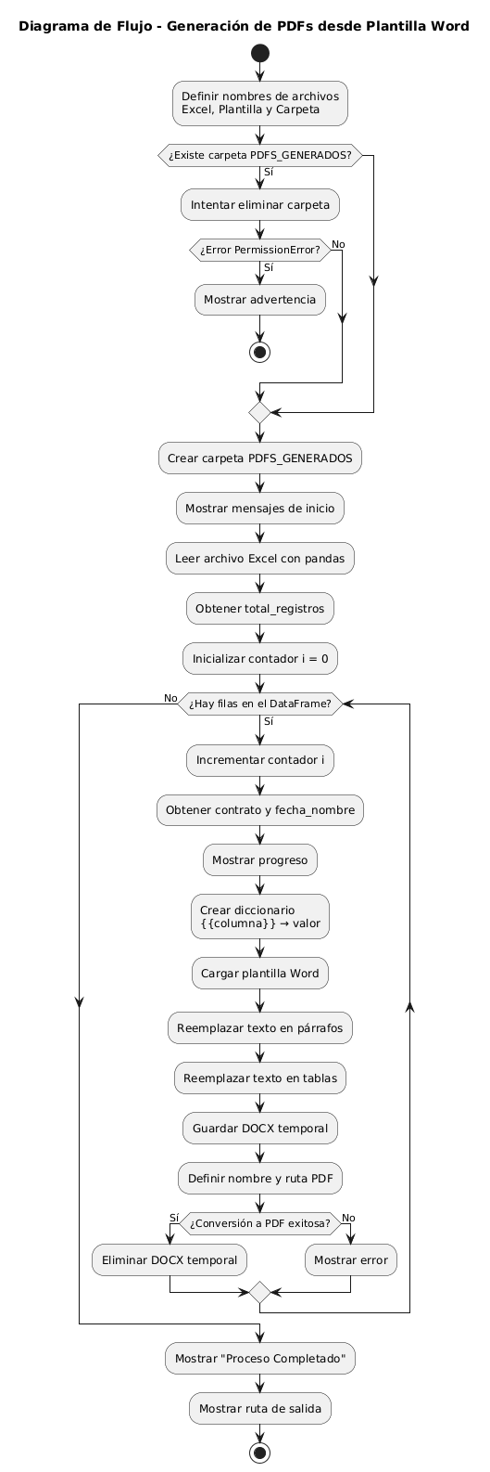
10. Diagrama de Flujo
Flujo completo de ejecución del script:

11. Salida esperada

Creación de la carpeta ACTAS_441_GENERADAS con las actas de cada contrato registrado en el Excel, con el siguiente nombre:
Nombre del PDF: INDICADORES {Fecha} {Contrato}.pdf
Ejemplo: INDICADORES 1-enero 2026 CTR-001.pdf

La estructura del documento generado debe ser la siguiente.
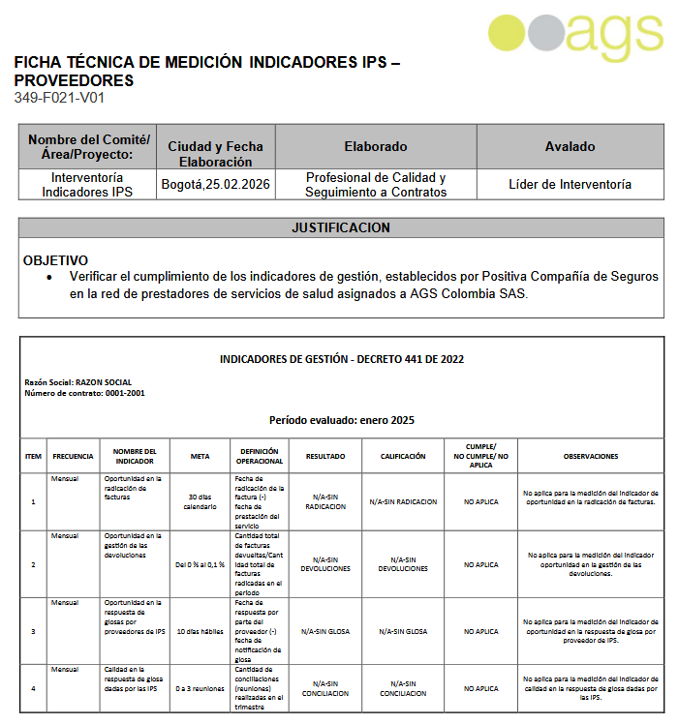

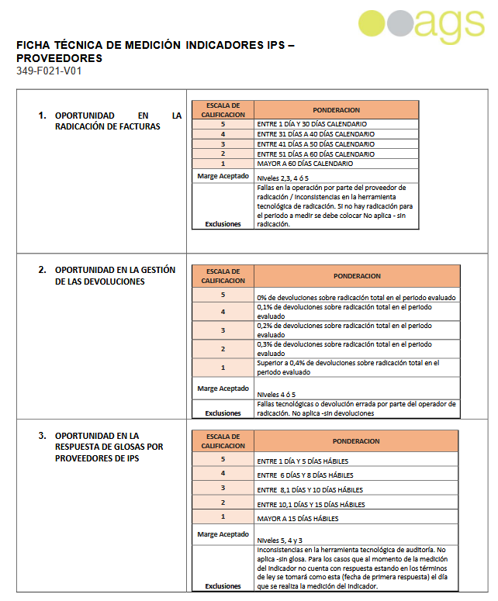

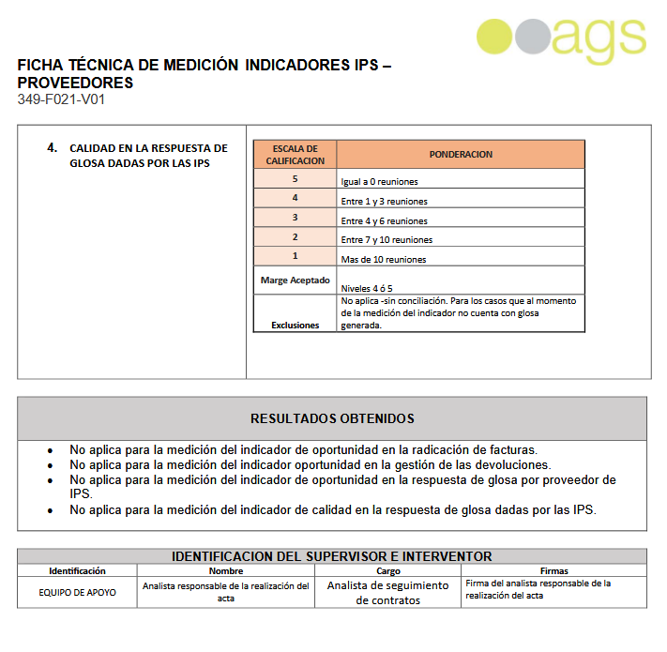

ELABORADO POR
Nombre | Cargo | Fecha de Elaboración | Firma
Daniel Felipe Gonzalez Beltran | Gestor de Información. | 26/02/2026 | 

REVISADO POR
Nombre | Cargo | Fecha de Revisión. | Firma
Isabel Montes Castro | Director Medico | 26/02/2026
Maria Eugenia Cely Melo | Coordinador De Interventoría | 26/02/2026

